■£/. a- aoss~ № аз/г-Лй
—/ , ₇ И.о. главы муниципального образования,
На № от председателю Рязанской городской Думы


АДМИНИСТРАЦИЯ ГОРОДА РЯЗАНИ
390000, г. Рязань, ул. Радищева, 28 Телефон: (4912) 25-28-12
ОКПО 04040278, КПП 623 401001 Факс: (4912) 21-62-61
ОГРН 1026201270260, ИНН 6227000292 E-mail: glava@admrzn.ru
А.А. ЧАЙКЕ
Уважаемый Александр Антонович!
В соответствии со статьями 31, 32, 33 Градостроительного кодекса РФ, статьями 20, 24 Правил землепользования и застройки в городе Рязани, утвержденных решением Рязанской городской Думы от 11.12.2008 № 897-1, направляю Вам для рассмотрения и принятия на очередном заседании Рязанской городской Думы проект решения Рязанской городской Думы «О внесении изменений в Правила землепользования и застройки в городе Рязани, утвержденные решением Рязанской городской Думы от 11.12.2008 № 897-1 (г. Рязань, р-н Канищево).
После принятия и опубликования решения Рязанской городской Думы «О внесении изменений в Правила землепользования и застройки в городе Рязани, утвержденные решением Рязанской городской Думы от 11.12.2008 № 897-1 (г. Рязань, р-н Канищево)», приложение формата A3 (инв. № 528 н/с, ж.уч. 136 ДСП, экз. № 2, лист 1), приложение формата А4 (инв. № 528 н/с, ж.уч. 136 ДСП, экз. № 2, лист 2) прошу вернуть в отдел специальной документации аппарата администрации города Рязани. Приложение компакт-диск (инв. № 733 н/с ж. уч. 129 ДСП экз. № 2) направить в Министерство по делам территориальных образований Рязанской области для включения в регистр муниципальных нормативных актов Рязанской области.
Приложения:
- Постановление администрации города Рязани от 08.12.2015 № 5586 «О направлении проекта изменений в Правила землепользования и застройки в городе Рязани, утвержденные решением Рязанской городской Думы от 11.12.2008 № 897-1, в Рязанскую городскую Думу» на 1 л. в 1 экз.;
- Пояснительная записка к проекту решения Рязанской городской Думы «О внесении изменений в Правила землепользования и застройки в городе Рязани, утвержденные решением Рязанской городской Думы от 11.12.2008 № 897-1 (г. Рязань, р-н Канищево)» на 2 л. в 1 экз.;

2
- Проект решения Рязанской городской Думы «О внесении изменений в Правила землепользования и застройки в городе Рязани, утвержденные решением Рязанской городской Думы от 11.12.2008 № 897-1 (г. Рязань, р-н Канищево)» с приложением формата A3 (инв. № 528 н/с, ж.уч. 136 ДСП, экз. № 2, лист 2) всего на 3 л. в 1 экз.;
- Сопоставительная таблица к проекту решения Рязанской городской Думы «О внесении изменений в Правила землепользования и застройки в городе Рязани, утвержденные решением Рязанской городской Думы от 11.12.2008 № 897-1 (г. Рязань, р-н Канищево)» с приложением формата А4 (инв. № 528 н/с, ж.уч. 136 ДСП экз. № 2, лист 2) всего на 2 л. в 1 экз.;
- Электронный носитель (компакт-диск);
- Протокол публичных слушаний по вопросам землепользования и застройки на территории г. Рязани с приложением всего на 5 л. в 1 экз.;
- Заключение о результатах проведения публичных слушаний по вопросам землепользования и застройки на территории г. Рязани на 2 л. в 1 экз.;
- Компакт-диск с электронной версией проекта изменений в Правила землепользования и застройки в городе Рязани, утвержденные решением Рязанской городской Думы от 11.12.2008 № 897-1 (г. Рязань, р-н Канищево) (инв. № 733 н/с ж. уч. 129 ДСП экз. №2).
Глава администрации О.Е. Булеков


ТМс? 2015 г.
Глава администраций^'


АДМИНИСТРАЦИЯ ГОРОДА РЯЗАНИ
QL
ПОСТАНОВЛЕНИЕ
№ /Лк?5
О направлении проекта изменений в Правила землепользования и застройки в городе Рязани, утвержденные решением Рязанской городской Думы от 11.12.2008 № 897-1, в Рязанскую городскую Думу
В соответствии с частью 16 статьи 31 Градостроительного кодекса Российской Федерации, частью 14 статьи 24 Правил землепользования и застройки в городе Рязани, утвержденных решением Рязанской городской Думы от 11.12.2008 № 897-1, учитывая протокол публичных слушаний, заключение о результатах проведения публичных слушаний по вопросам землепользования и застройки на территории города Рязани, проведенных 27.10.2015 в соответствии с постановлением главы муниципального образования, председателя Рязанской городской Думы от 01.10.2015 № 76, опубликованное в газете «Рязанские ведомости» от 04.11.2015, руководствуясь статьями 39, 41 Устава муниципального образования - городской округ город Рязань Рязанской области, администрация города Рязани постановляет:
- Направить в Рязанскую городскую Думу проект изменений в Правила землепользования и застройки в городе Рязани, утвержденные решением Рязанской городской Думы от 11.12.2008 № 897-1 (г. Рязань, р-н Канищево), в части изменения границ территориальных зон - зоны многофункционального делового, общественного и коммерческого назначения (Д2) и зоны городских парков, скверов, бульваров (РЗ).
- Определить управление градостроительства и архитектуры администрации города Рязани (Харибутова Н.В.) ответственным структурным подразделением администрации города Рязани за направление в Рязанскую городскую Думу проекта, указанного в пункте 1 настоящего постановления.
- Отделу по связям со средствами массовой информации администрации города
Рязани (Якунина С.Б.) опубликовать настоящее постановление в газете «Рязанские ведомости».
  - Настоящее постановление вступает в силу со дня его официального опубликования.
  - Контроль за исполнением настоящего постановления возложить на первого заместителя главы администрации Трушкина В.Д.
О.Е.Булеков
ПОЯСНИТЕЛЬНАЯ ЗАПИСКА
к проекту решения Рязанской городской Думы
«О внесении изменений в Правила землепользования и застройки
в городе Рязани, утвержденные решением Рязанской городской
Думы от 11.12.2008 № 897-1 (г. Рязань, р-н Канищево)»
Администрация города Рязани обратилась в комиссию по землепользованию
и застройке в городе Рязани (далее - Комиссия) с заявлением о внесении изменений
в Правила землепользования и застройки в городе Рязани, утвержденные решением
Рязанской городской Думы от 11.12.2008 № 897-1 (далее - Правила), в части
изменения границ территориальных зон - зоны многофункционального делового,
общественного и коммерческого назначения (Д2) и зоны городских парков,
скверов, бульваров (РЗ), в отношении территории, расположенной по адресу: ¹
г. Рязань, р-н Канищево.
17.07.2015 состоялось рабочее заседании Комиссии, на котором принято
решение признать целесообразным внесение указанных изменений в Правила.
Решением Рязанской городской Думы от 25.06.2015 № 198-II
«Об утверждений изменений в Генеральный план города Рязани (г. Рязань,
р-н Канищево)» утверждены изменения в Генеральный план города Рязани в
отношении указанного земельного участка, с многофункциональной зоны
делового, общественного и коммерческого назначения на зону городских парков,
скверов, бульваров.
Согласно пункту 1 статьи 3 Правил, внесение изменений в Генеральный
план города Рязани является основанием для внесения изменений в Правила.
На основании постановления администрации города Рязани от 31.08.2015
№ 3978 «О подготовке проекта изменений в Правила землепользования и застройки ¹
в городе Рязани» подготовлен проект изменений в Правила.
27.10.2015 в соответствии с постановлением главы муниципального
образования, председателя Рязанской городской Думы от 01.10.2015 № 76
«О проведении публичных слушаний по проекту решения Рязанской городской
Думы «О внесении изменений в Правила землепользования и застройки в городе
Рязани, утвержденные решением Рязанской городской Думы от 11.12.2008 № 897-1
(г. Рязань, р-н Канищево)», состоялись публичные слушания по данному вопросу.
В Комиссию по рассматриваемому вопросу письменные замечания
и предложения от заинтересованных лиц не поступили.
Согласно заключению о результатах публичных слушаний, Комиссия
рекомендует главе администрации принять решение о направлении в Рязанскую
городскую Думу проекта изменений в Правила.
Заключение о результатах публичных слушаний опубликовано в газете
«Рязанские ведомости» от 04.11.2015 года.
В соответствии с постановлением администрации города Рязани
от 08.12.2015 № 5586 «О направлении проекта изменений в Правила
землепользования и застройки в городе Рязани, утвержденные решением Рязанской
городской Думы от 11.12.2008 № 897-1, в Рязанскую городскую Думу», главой
администрации города Рязани принято решение о направлении указанного проекта
Начальник управления градостроительства
и архитектуры - главный архитектор города Н.В. Харибутова
/ (
в Рязанскую городскую Думу.
Проект изменений в Правила выполнен с учетом требований региональных нормативов градостроительного проектирования.
Проект решения Рязанской городской Думы «О внесении изменений в Правила землепользования и застройки в городе Рязани, утвержденные решением Рязанской городской Думы от 11.12.2008 № 897-1 (г. Рязань, р-н Канищево)» не противоречит решению Рязанского городского Совета от 31.01.2008 № 2-III.
В связи с принятием проекта решения Рязанской городской Думы «О внесении изменений в Правила землепользования и застройки в городе Рязани, утвержденные решением Рязанской городской Думы от 11.12.2008 № 897-1 (г. Рязань, р-н Канищево)» не требуется отмена, приостановление, принятие, дополнение решений Рязанской городской Думы.
Реализация принятого проекта решения Рязанской городской Думы «О внесении изменений в Правила землепользования и застройки в городе Рязани, утвержденные решением Рязанской городской Думы от 11.12.2008 № 897-1 (г. Рязань, р-н Канищево)» не повлечет дополнительных расходов бюджета города Рязани.
29 78 02^
Проект '
Субъект правотворческой инициативы - глава администрации города Рязани
Разработчик проекта решения - управление градостроительства и архитектуры
администрации города Рязани
РЯЗАНСКАЯ ГОРОДСКАЯ ДУМА

РЕШЕНИЕ
О внесении изменений в Правила землепользования
и застройки в городе Рязани, утвержденные решением
Рязанской городской Думы от 11.12.2008 № 897-1
(г. Рязань, р-н Канищево)
Рассмотрев обращение главы администрации города Рязани
(от № ), в соответствии со статьями 31, 32, 33
Градостроительного кодекса Российской Федерации, главой 8 Правил
землепользования и застройки в городе Рязани, утвержденных решением
Рязанской городской Думы от 11.12.2008 № 897-1, учитывая протокол
публичных слушаний, заключение о результатах проведения публичных
слушаний по вопросам землепользования и застройки на территории
города Рязани, проведенных 27.10.2015, постановление администрации города
Рязани от 08.12.2015 № 5586 «О направлении проекта изменений в Правила
землепользования и застройки в городе Рязани, утвержденные решением
Рязанской городской Думы от 11.12.2008 № 897-1, в Рязанскую городскую
Думу», руководствуясь Федеральным законом от 06.10.2003 № 131-Ф3
«Об общих принципах организации местного самоуправления в Российской
Федерации», Уставом муниципального образования - городской округ город
Рязань Рязанской области, Рязанская городская Дума решила:
1. Внести изменения в Правила землепользования и застройки в городе
Рязани, утвержденные решением Рязанской городской Думы от 11.12.2008
№ 897-1 (далее - Правила землепользования и застройки), в части изменения
границ территориальных зон - зоны многофункционального делового,
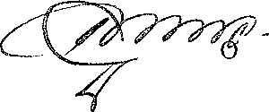
общественного и коммерческого назначения (Д2) и зоны городских парков, скверов, бульваров (РЗ) в приложении № 1 к Правилам землепользования и застройки «Карта градостроительного зонирования территории города Рязани», согласно приложению к настоящему решению.
- Настоящее решение вступает в силу со дня его официального опубликования.
- Разместить настоящее решение на официальном сайте Рязанской городской Думы в сети Интернет.
- Контроль за исполнением настоящего решения возложить на комитет по муниципальной собственности и земельным вопросам Рязанской городской Думы (Фролов В.В.).
И.о. главы муниципального образования,
председатель Рязанской городской Думы
А.А. Чайка
Глава администрации города Рязани
Начальник правового управления
Рязанской городской Думы
.Е. Булеков
А.А. Посельский
Начальник организационного управления Рязанской городской Думы
А.Г. Пашев
Руководитель аппарата Рязанской городской Думы
С.В. Сапунов
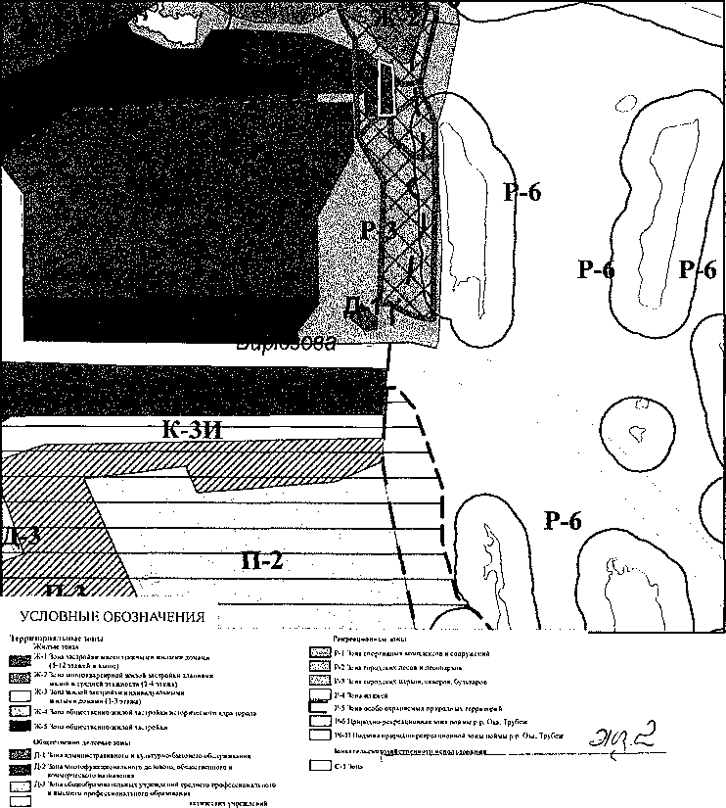
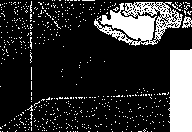

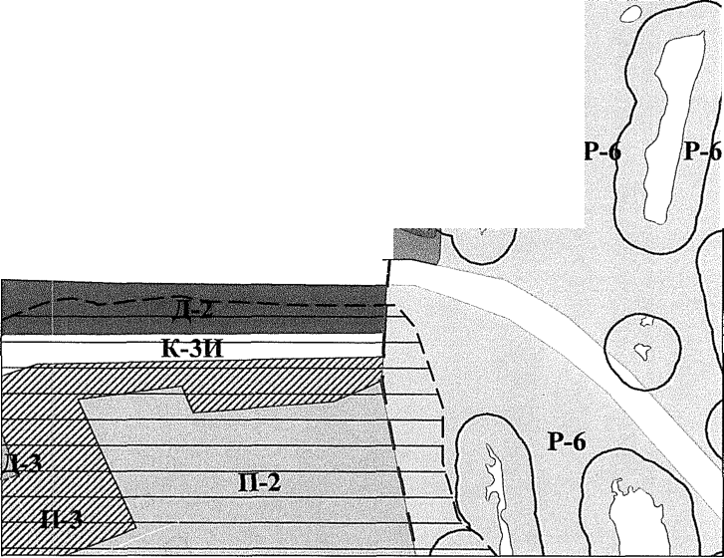
СОПОСТАВИТЕЛЬНАЯ ТАБЛИЦА
к проекту решения Рязанской городской Думы
«О внесении изменений в Правила землепользования
и застройки в городе Рязани, утвержденные решением
Рязанской городской Думы от 11.12.2008 № 897-1
(г. Рязань, р-н Канищево)»
№ п/п | Действующая редакция | Редакция с учетом предлагаемых изменений | Основания для внесения изменений
1 | Сопоставительные фрагменты карты  градостроительного зонирования Правил землепользования и застройки в городе Рязани |  | Требования статей 31-33 Градостроительного кодекса РФ, статей 20, 24 Правил землепользования и застройки в городе Рязани, утвержденных  решением Рязанской городской Думы от 11.12.2008 № 897-1
Начальник управления
градостроительства и архитектуры
главный архитектор города
Н.В. Харибутова

!о
»

2015 г.
29 78 02
Фрагмент Правил землепользования и застройки в городе Рязани,
утвержденых решением Рязанской городской Думы от 11.12.2008 года№ 897-1.
Л-4 Зона спецналилироыкних лечсСнснгрофкл
Проиюолслкнныс и кпчмун«льно-<кл«лск»
II-J Зона предприятий I. II к III ьтасса
И-23ома арелпрмпкй IV н V класса
11-3 Зона ючх)')
1 1 СЖ-1 Зона ( Зоиыспсцш
Г I к'-2 Зона paiu^oKHHi
I I K-.'U flan
1 I К-ЗИ I lo.iioiia!
fesfelll K-4 Зона
Зоны с особыми условиями
TJ Саиктарнооащижмс
L I Водоохранные юны
' ^{т л} /| * " ' t * ⁴¹ ^ ^
Бирюзова -
ЧЧЯМИНИСТРАиИЯ Г.РЯЗАНИ •
ib и дачных учаетео* •» !
ШДДЛ СП>:- ЛАЛШОЙ i
ДОК У iM Б i; ТлЦКИ
52% н!с л £
N

4"
РЯЗАНЬ
ВНЕСЕНИЕ ИЗМЕНЕНИЙ В ПРАВИЛА ЗЕМЛЕПОЛЬЗОВАНИЯ И ЗАСТРОЙКИ СОПОСТАВИТЕЛЬНЫЕ ФРАГМЕНТЫ КАРТЫ ГРАДОСТРОИТЕЛЬНОГО ЗОНИРОВАНИЯ
Предложения по внесению изменений в Правила землепользования и застройки в городе Рязани
II
О
V А □
О

итраио
11-4 AT IfcwoHi сСюкгов автомобильного ipattcitopi*
П-4 HT Подина ofociro» водного ipaiictiopu
II-4 вкД Полмиа объектов «хлетодорожного транспорт
Ж-2,


Ж-1
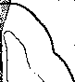
ti-6
Р-3
■""""WffrWe
^■^z. /36Ajcfl
 |  |  |  |  |  | Заказчик: Администрация города Рязани
 |  | ,.40\ | ^{L}-О 'пэг-'п'
 |  | т |  |  |  | Проект изменений в Правила землепользования и застройки в городе Рязани Сопоставительные фрагменты карты гп ал о сто о и ге л ь но го зонирования
ЙЯИМНИЯЯ
Должн^^е |  |  |  | ЯЦпйЦ* | Jtrfa
Выпо4|(ш^ |  | Биркдода\Л |  |  |  |  | Стадия | Лист | Листов
Ш |  | _{v} ВИКТОР! |  | ВИЛ Jti |  | Территория Муниципального образования - город Рязань, расположенная по адресу: г. Рязань, р-н Канищево | п | 2 | 8
1; |  |  |  | /&/< /•.л- it | '/
 |  |  |  |  |  | Масштаб 1:15000 | ИП Бирюкова Светлана Викторовна  Рязань 2015
Формат А4
Протокол публичных слушаний
по вопросам землепользования и застройки на территории г. Рязани в соответствии с постановлением главы муниципального образования, председателя Рязанской городской Думы от 01.10.2015 № 76
Публичные слушания состоялись 27 октября 2015 года, назначены постановлением главы муниципального образования, председателя Рязанской городской Думы от 01.10.2015 № 76 «О проведении публичных слушаний по проекту решения Рязанской городской Думы «О внесении изменений в Правила землепользования и застройки в городе Рязани, утвержденные решением Рязанской городской Думы от 11.12.2008 № 897-1 (г. Рязань, р-н Канищево)».
Данное решение и проект изменений опубликованы в газете «Рязанские ведомости» от 03.10.2015 № 184.
Тема публичных слушаний: изучение общественного мнения о возможности внесения изменений в Правила землепользования и застройки в городе Рязани, утвержденные решением Рязанской городской Думы от 11.12.2008 № 897-1 (далее - Правила), в части изменения границ территориальных зон - зоны многофункционального делового, общественного и коммерческого назначения (Д2) и зоны городских парков, скверов, бульваров (РЗ), в отношении территории, расположенной по адресу: г. Рязань, р-н Канищево.
Основание для рассмотрения:
- обращение администрации города Рязани в лице управления градостроительства и архитектуры от 06.07.2015 № 06/10-03-194.
- приведение Правил землепользования и застройки в городе Рязани в соответствие с Генеральным планом города Рязани (в редакции решения Рязанской городской Думы от 25.06.2015 № 198-И «Об утверждении изменений в Генеральный план города Рязани (г. Рязань, р-н Канищево)».
Орган, ответственный за проведение публичных слушаний: комиссия по землепользованию и застройке в городе Рязани (далее - Комиссия).
Инициатор проведения публичных слушаний: глава муниципального образования, председатель Рязанской городской Думы на основании обращения главы администрации города Рязани.
Дата проведения публичных слушаний: 27 октября 2015 года.
Время начала публичных слушаний: 18:00.
Место проведения публичных слушаний: г. Рязань, ул. Введенская, д. 107 (каб. № 219).
В соответствии с постановлением главы администрации города Рязани от 03.02.2009 № 439 «Об утверждении состава и положения о комиссии по землепользованию и застройке в городе Рязани» присутствовало 6 членов Комиссии:
Заместитель председателя Комиссии: Харибутова Н.В. - начальник управления градостроительства и архитектуры - главный архитектор города.
Секретарь Комиссии: Котыхова Е.Ю. - главный специалист отдела инженерно- геодезического обеспечения градостроительной деятельности управления градостроительства и архитектуры.
Каплинский А Л. - начальник управления транспорта;
Солодов С.В. - заместитель начальника управления по развитию инженерных коммуникаций управления капитального строительства;
Суслова Ю.А. - начальник управления земельных ресурсов и имущественных отношений;
Шашкин Р.В. - заместитель начальника управления градостроительства и архитектуры.
Докладчик: начальник управления градостроительства и архитектуры - главный архитектор города - Харибутова Наталья Вениаминовна.
Харибутова Н. В. - сообщила, что публичные слушания проводятся в соответствии с постановлением главы муниципального образования, председателя Рязанской городской Думы от 01.10.2015 № 76 «О проведении публичных слушаний по проекту решения Рязанской городской Думы «О внесении изменений в Правила землепользования и застройки в городе Рязани, утвержденные решением Рязанской городской Думы от 11.12.2008 № 897-1 (г. Рязань, р-н Канищево)».
Цель данных публичных слушаний - выяснить мнение населения по вопросу внесения изменений в Правила землепользования и застройки в городе Рязани, в части изменения границ территориальных зон - зоны многофункционального делового, общественного и коммерческого назначения (Д2) и зоны городских парков, скверов, бульваров (РЗ), в отношении территории, расположенной по адресу: г. Рязань, р-н Канищево, по обращению администрации города Рязани в лице управления градостроительства и архитектуры.
В Комиссию по рассматриваемому вопросу письменные замечания и предложения от заинтересованных лиц не поступили.
Сообщила, что публичные слушания проводятся в соответствии с положениями Градостроительного кодекса РФ и Правил землепользования и застройки в городе Рязани, проинформировал участников о сроках подготовки протокола, заключения об итогах публичных слушаний.
Далее пояснила, что представляет проект изменений в Правила землепользования и застройки в городе Рязани в отношении территории, расположенной по адресу: г. Рязань, р-н Канищево, прилегающей к территории парка «Морская слава». Данный проект разработан в соответствии с постановлением администрации города Рязани «О подготовке проекта изменений в Правила землепользования и застройки в городе Рязани», с учетом решения Комиссии по землепользованию и застройки в городе Рязани от от 17.07.2015 №05/10-01-12.
Решением Рязанской городской Думы от 25.06.2015 № 198-И «Об утверждении изменений в Генеральный план города Рязани (г. Рязань, р-н Канищево)» были утверждены изменения в Генеральный план города Рязани в части изменения функционального зонирования территории с многофункциональной зоны делового, общественного и коммерческого назначения на зону городских парков, скверов, бульваров.
Согласно пункта 1 статьи 3 Правил землепользования и застройки в городе Рязани, внесение изменений в Генеральный план города Рязани является основанием для внесения изменений в Правила землепользования и застройки.
Предлагаемые изменения позволят увеличить территорию функциональных зон рекреационного назначения - парков, скверов, бульваров, а также показатель обеспеченности населения зелеными насаждения общего пользования.
Изменение функциональной зоны исключает последующую застройку территории. В будущем планируется включение данной территории в границы парка «Морская слава», что повлечет увеличение его площади.
Задала вопрос: «Есть ли вопросы или дополнения у членов Комиссии?».
Вопросов и дополнений не оказалось не оказалось.
Харибутова Н.В. - сообщила, что в соответствии с постановлением в срок, предусмотренный законодательством, будут подготовлены протокол публичных слушаний и заключение, которое будет опубликовано в газете «Рязанские ведомости». Закрыла публичные слушания по данному вопросу.
По итогам публичных слушаний, Комиссия приняла решение:
Рекомендовать главе администрации города Рязани принять решение о направлении в Рязанскую городскую Думу проекта изменений в Правила землепользования и застройки в городе Рязани, утвержденные решением Рязанской городской Думы от 11.12.2008 № 897-1, в отношении территории, расположенной по адресу: г. Рязань, р-н Канищево, в части изменения границ территориальных зон - зоны многофункционального делового, общественного и коммерческого назначения (Д2) и зоны городских парков, скверов, бульваров (РЗ).
Проголосовали: «Одобрить» - 6 голосов. Решение «Одобрить» принято единогласно.
Заместитель председателя комиссии по землепользованию
и застройке в городе Рязани
Секретарь комиссии по землепользованию и застройке в городе Рязани


Н.В. Харибутова
Е.Ю. Котыхова
Дата подписания протокола «27» октября 2015 г.
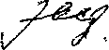
ЛИСТ РЕГИСТРАЦИИ УЧАСТНИКОВ ПУБЛИЧНЫХ СЛУШАНИЙ
по проекту решения Рязанской городской Думы «О внесении изменений в правила
землепользования и застройки в городе Рязани, утвержденные решением Рязанской
городской Думы от 11.12.2008 № 897-1 (г. Рязань, р-н Канищево)»
№ п/п | ФИО / наименование организации - участника публичных слушаний | Предъявленные документы (удостоверяющий личность - для физ. лица; копия св-ва о гос. регистрации,  документ, подтверждающий полномочия представителя, документ, удостоверяющий личность представителя - для юридического лица) | Подпись участника публичных слушаний
1 |  | паспорт: №
1 |  | выдан:
2 |  | паспорт: №
2 |  | выдан:
3 |  | паспорт: №
3 |  | выдан:
4 |  | паспорт: №
4 |  | выдан:
4 |  | -
5 |  | паспорт: №
5 |  | выдан:
6 |  | паспорт: №
6 |  | выдан:
7 |  | паспорт: №
7 |  | выдан:
8 |  | паспорт: №
8 |  | выдан:
9 |  | паспорт: №
9 |  | выдан:
10 |  | паспорт: №
10 |  | выдан:
11 |  | паспорт: №
11 |  | выдан:
Регистрацию участников осуществил: Секретарь комиссии по землепользованию и застройке в городе Рязани
2015 г.
т '»
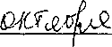

Е.Ю. Котыхова
. /г

МУНИЦИПАЛЬНОЕ ОБРАЗОВАНИЕ-ГОРОД РЯЗАНЬ
ГЛАВА МУНИЦИПАЛЬНОГО ОБРАЗОВАНИЯ,
ПРЕДСЕДАТЕЛЬ РЯЗАНСКОЙ ГОРОДСКОЙ ДУМЫ
ПОСТАНОВЛЕНИЕ
15 г. №
О проведении публичных слушаний по проекту
решения Рязанской городской Думы «О внесении
изменений в Правила землепользования и застройки
в городе Рязани, утвержденные решением Рязанской
городской Думы от 11.12.2008 № 897-1
(г. Рязань, р-н Канищево)»
Рассмотрев обращение плавы администрации города Рязани от 29.09.2015
№ 03/1/1/2-05/1707-Ин, руководствуясь Градостроительным кодексом Российской
Федерации, Правилами землепользования и застройки в городе Рязани,
утвержденными решением Рязанской городской Думы от 11.12.2008 № 897-1,
Уставом муниципального образования - городской округ город Рязань Рязанской
области, постановляю:
- Провести 27 октября 2015 года публичные слушания по проекту решения
Рязанской городской Думы «О внесении изменений в Правила землепользования и
застройки в городе Рязани, утвержденные решением Рязанской городской Думы
от 11.12.2008 № 897-1 (г. Рязань, р-н Канищево)».
- Определить:
  - время проведения публичных слушаний -18.00 часов;
  - место проведения публичных слушаний - здание администрации города
Рязани (г. Рязань, ул. Введенская, д. 107, каб. 219).
- Установить, что ответственным за организацию подготовки и проведения
публичных слушаний является комиссия по землепользованию и застройке в городе
Рязани (далее - Комиссия).
Инициатор проведения публичных слушаний - глава муниципального
образования, председатель Рязанской городской Думы на основании обращения
главы администрации города Рязани.

Заключение
о результатах проведения публичных слушаний по вопросам
землепользования и застройки на территории города Рязани
Публичные слушания состоялись 27 октября 2015 года, назначены постановлением главы муниципального образования, председателя Рязанской городской Думы от 01.10.2015 № 76 «О проведении публичных слушаний по проекту решения Рязанской городской Думы «О внесении изменений в Правила землепользования и застройки в городе Рязани, утвержденные решением Рязанской городской Думы от 11.12.2008 № 897-1 (г. Рязань, р-н Канищево)».
Данное решение и проект изменений опубликованы в газете «Рязанские ведомости» от 03.10.2015 № 184.
Тема публичных слушаний: изучение общественного мнения о возможности внесения изменений в Правила землепользования и застройки в городе Рязани, утвержденные решением Рязанской городской Думы от 11.12.2008 № 897-1 (далее - Правила), в части изменения границ территориальных зон - зоны многофункционального делового, общественного и коммерческого назначения (Д2) и зоны городских парков, скверов, бульваров (РЗ), в отношении территории, расположенной по адресу: г. Рязань, р-н Канищево.
Основание для рассмотрения:
- обращение администрации города Рязани в лице управления градостроительства и архитектуры от 06.07.2015 № 06/10-03-194.
- приведение Правил землепользования и застройки в городе Рязани в соответствие с Генеральным планом города Рязани (в редакции решения Рязанской городской Думы от 25.06.2015 № 198-II «Об утверждении изменений в Генеральный план города Рязани (г. Рязань, р-н Канищево)».
Орган, ответственный за проведение публичных слушаний: комиссия по землепользованию и застройке в городе Рязани (далее - Комиссия).
Инициатор проведения публичных слушаний: глава муниципального образования, председатель Рязанской городской Думы на основании обращения главы администрации города Рязани.
Дата проведения публичных слушаний: 27 октября 2015 года.
Время начала публичных слушаний: 18:00.
Место проведения публичных слушаний: г. Рязань, ул. Введенская, д. 107 (каб. № 219).
В соответствии с постановлением главы администрации города Рязани от 03.02.2009 № 439 «Об утверждении состава и положения о комиссии по землепользованию и застройке в городе Рязани» присутствовало 6 членов Комиссии:
Заместитель председателя Комиссии: Харибутова Н.В. - начальник управления градостроительства и архитектуры - главный архитектор города.
Секретарь Комиссии: Котыхова Е.Ю. - главный специалист отдела инженерно- геодезического обеспечения градостроительной деятельности управления градостроительства и архитектуры.
Каплинский А.Л. - начальник управления транспорта;
Солодов С.В. - заместитель начальника управления по развитию инженерных коммуникаций управления капитального строительства;
Суслова Ю.А. - начальник управления земельных ресурсов и имущественных отношений;
Шашкин Р.В. - заместитель начальника управления градостроительства и архитектуры.
Докладчик: начальник управления градостроительства и архитектуры - главный архитектор города - Харибутова Наталья Вениаминовна.
В Комиссию по рассматриваемому вопросу письменные замечания и предложения от заинтересованных лиц не поступили.

Решением Рязанской городской Думы от 25.06.2015 № 198-II «Об утверждении изменений в Генеральный план города Рязани (г. Рязань, р-н Канищево)» утверждены изменения в Генеральный план города Рязани в отношении указанного земельного участка, с многофункциональной зоны делового, общественного и коммерческого назначения на зону городских парков, скверов, бульваров.
Согласно пункта 1 статьи 3 Правил землепользования и застройки в городе Рязани, внесение изменений в Генеральный план города Рязани является основанием для внесения изменений в Правила землепользования и застройки.
Предлагаемые изменения позволят увеличить территорию функциональных зон рекреационного назначения - парков, скверов, бульваров, а также показатель обеспеченности населения зелеными насаждения общего пользования.
Изменение функциональной зоны исключает последующую застройку территории.
В будущем планируется включение данной территории в границы парка «Морская слава», что повлечет увеличение его площади.
Учитывая вышеизложенное, в целях приведения в соответствие Правил землепользования и застройки в городе Рязани Генеральному плану города Рязани, утвержденному решением Рязанского городского Совета от 30.11.2011 № 794-III (в редакции решения Рязанской городской Думы 25.06.2015 № 198-II), внесение изменений в Правила землепользования и застройки в части изменения границ территориальных зон - зоны многофункционального делового, общественного и коммерческого назначения (Д2) и зоны городских парков, скверов, бульваров (РЗ), в отношении территории, расположенной по адресу: г. Рязань, р-н Канищево, целесообразно.
ВЫВОДЫ.
По итогам публичных слушаний, в соответствии со ст. 3 Правил землепользования и застройки в городе Рязани, учитывая мнение общественности, Комиссия считает необходимым:
Рекомендовать главе администрации города Рязани принять решение о направлении в Рязанскую городскую Думу проекта изменений в Правила землепользования и застройки в городе Рязани, утвержденные решением Рязанской городской Думы от 11.12.2008 № 897-1, в части изменения границ территориальных зон - зоны многофункционального делового, общественного и коммерческого назначения (Д2) и зоны городских парков, скверов, бульваров (РЗ), в отношении территории, расположенной по адресу: г. Рязань, р-н Канищево.
Заместитель председателя комиссии
по землепользованию и застройке в городе Рязани
Н.В. Харибутова
Секретарь комиссии по землепользованию и застройке в городе Рязани
Дата подписания заключения «29» октября 2015 г.
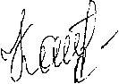
Е.Ю. Котыхова

